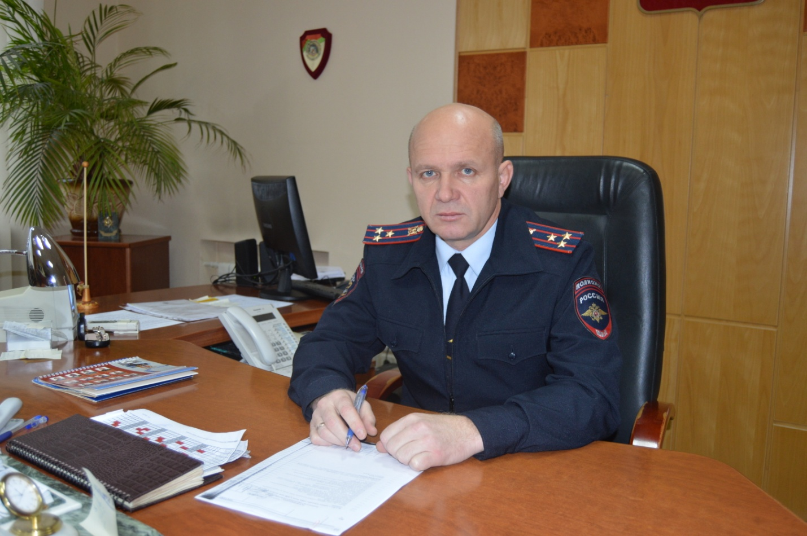

Уважаемые коллеги!

Поздравляю сотрудников, гражданских служащих и ветеранов с Днём войск национальной гвардии!

Этот праздник олицетворяет славную историю войск и сил правопорядка нашей страны.

Созданная в 2016 году по решению Президента Российской Федерации Федеральная служба войск национальной гвардии Российской Федерации является мощной правоохранительной структурой, обеспечивающей законность, конституционный и общественный порядок, права граждан нашей страны.

В настоящее время Сергиево-Посадский отдел вневедомственной охраны - филиал федерального государственного казенного учреждения «Управления вневедомственной охраны войск национальной гвардии Российской Федерации по Московской области» хорошо подготовленное и оснащённое подразделение. С высокой ответственностью ежедневно несут службу сотрудники по охране общественного порядка и общественной безопасности, охране объектов различных форм собственности.

На всех этапах истории нашего государства военнослужащие и сотрудники, при выполнении поставленных задач, всегда проявляли храбрость, мужество, героизм и верность своему Отечеству.

В этот день поздравления и самые тёплые слова благодарности - нашим уважаемым ветеранам.

Начиная с 90-х годов XX века, многим сотрудникам пришлось пройти через «горячие точки», проявляя высокий профессионализм, стойкость и отвагу.

Славные традиции мужества и патриотизма с честью продолжает нынешнее поколение сотрудников. Уверен - сотрудники Сергиево-Посадского отдела вневедомственной охраны войск национальной гвардии и впредь будут надёжно защищать права граждан, профессионально и чётко выполнять задачи по обеспечению правопорядка, служить надежным гарантом безопасности государства.

В этот праздничный день желаю Вам, уважаемые товарищи, успехов в службе, крепкого здоровья, счастья и благополучия вашим семьям, всем родным и близким!

Начальник

Сергиево-Посадского отдела вневедомственной охраны - филиала федерального государственного казенного учреждения «Управления вневедомственной охраны войск национальной гвардии Российской Федерации по Московской области»

Бирев Сергей Борисович